背景：

某系统运行日志记录器（Logger）通过多种途径保存系统的运行日志，例如通过文件记录或数据库记录，用户可以通过修改配置文件灵活更换日志记录方式。开发人员对日志记录器进行初始化操作，初始化参数设置过程复杂，某些参数有严格的先后次序，现使用工厂方法模式设计该系统。

UML：

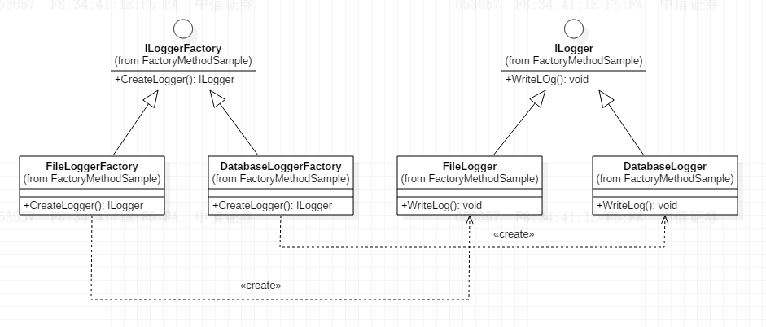

ILogger接口充当抽象产品，子类FileLogger和DatabaseLogger充当具体产品，ILoggerFactory接口充当抽象工厂，子类FileLoggerFactory和DatebaseLoggerFactory充当具体工厂。